Пневмоавтоматическая система измерения температуры потока воздуха

Л. Г. Казакова, В. В. Корзин, А. Г. Бурцев

Наиболее часто измеряемым параметром, на сегодняшний день, является температура. Например, на атомных электростанциях может быть до 10 тысяч точек измерения температуры, а на крупных предприятиях химической промышленности свыше 20 тысяч. Самыми распространёнными приборами для таких измерений являются электрические датчики, такие как термопары и термометры сопротивления[1].
Их работа основана на преобразовании измеряемого параметра, нашем случае температуры, в электрическую величину. Однако применение таких датчиков на взрыво- и пожароопасных производствах сопряжено с большими затратами на обеспечение безопасности. Также подобные датчики дают большую погрешность измерения при сильных радиационных и электромагнитных излучениях.
В таких случаях целесообразно использовать пневмоавтоматические системы измерения температуры. Однако основным ограничением пневмоавтоматики по сравнению с электронными средствами автоматики - невысокая точность. Это обстоятельство на фоне бурного развития применения электроники во многих отраслях промышленности снизило масштабы применения пневматических средств в автоматизированных системах управления. Тем не менее, современная пневмоавтоматика востребована в измерительных и управляющих устройствах[2].
Для измерения температуры газовых потоков в настоящее время широко применяются термоэлектрические преобразователи и термометры сопротивления. Чувствительные элементы этих приборов помещаются в защитные металлические чехлы, то есть непосредственно измеряется температура чехла, нагретого газовым потоком, температура защитного чехла изменяется с меньшей скоростью, чем температура измеряемой среды. Для потоков газа с быстроизменяющейся температурой это представляет существенную задержку получения точной информации[3,4].
На рисунке 1 представлена схема экспериментальной установки струйного измерения температуры. Данная установка имеет меньшую инерционность при измерении температуры, чем термопары и термометры сопротивления.
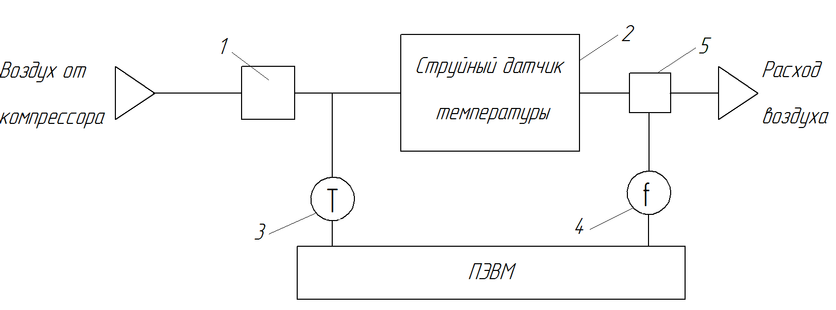
Рис. 1 – Схема экспериментальной установки струйного измерения температуры

Экспериментальная установка включает в себя: электрический нагреватель 1; датчик температуры, включающий в себя газодинамический преобразователь и струйный генератор частоты 2; образцовый термометр 3; частотомер 4, пьезоэлемент 5.
Данная установка работает следующим образом. Компрессор создает давление воздуха, подаваемого в пневмосеть лаборатории. Воздух поступает в электрический нагреватель 1, в котором осуществляется нагрев воздуха до необходимой температуры. Температура подогретого воздуха измеряется образцовым термометром 3. Далее воздух проходит через струйный датчик температуры 2 и выходит в атмосферу. Сигналы струйного генератора преобразуются пьезоэлементом 5 в электрический сигнал, регистрируются с помощью частотомера 4. Выходные электрические сигналы от всех измерителей параметров поступают на вход ПЭВМ, в котором осуществляется обработка поступивших сигналов.
Принцип действия системы основан на том, что в зависимости от изменения температуры при постоянных значениях давления питания изменяется вязкость и плотность газа, что приводит к изменению расхода на выходе струйного датчика. Изменение расхода вызывает изменение частоты колебаний струйного генератора, которые фиксируются при помощи пьезоэлемента и измерительной системы[5,6]. Практическое применение пьезоэлектрического эффекта началось с 1917 г. когда французский математик и физик Поль Ланжевен предложил использовать ультразвуковой эхолокатор для обнаружения подводных объектов. Подробнее об использовании пьезоэлементов сказано в статьях[7,8,9,10]
В ходе эксперимента снимались 512 значений частоты для следующих значений температуры: 20, 30, 40, 50, 60, 70, 80, 90, 100, 110, 120, 130, 140, 150 ^{о}С. На рисунке 2 показаны колебания частоты при соответствующей температуре. Очевидно, что с увеличение температуры возрастает частота.
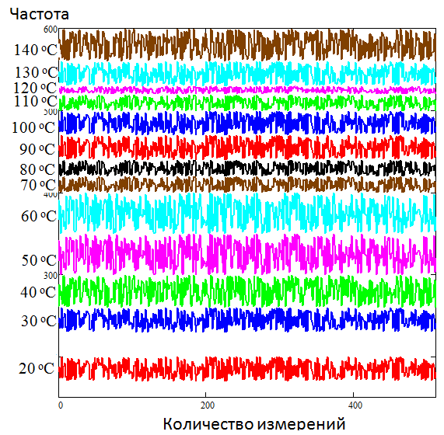
Рис. 2 – значения частоты при различных температурах
Найдём средние значения частот при разных температурах. В результате была получена зависимость частоты от температуры, представленная на рисунке 3.
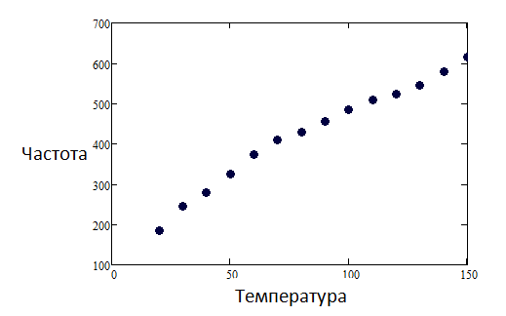
Рис.3 - Зависимость частоты от температуры
Экспериментально была доказана работа струйной системы измерения температуры потока воздуха. Значит, подобные системы могут быть применены в различных производственных процессах, например, в хлебопекарном производстве или сушильных псах лакокрасочных производств.
Список литературы:
- Геращенко О. А. Температурные измерения / О. А. Геращенко, А. Н. Гордов, А. К. Еремина. – М.: Наукова думка, 1984. – С. 155-158.
- Касимов А. М. Развитие пневматических средств автоматизации / Труды конференции «Технические и программные средства систем управления, контроля, измерения» - Москва, 2010. - С. 64.
- Корзин, В.В.Проблемы разработки струйных систем контроля температуры. / В.В. Корзин, Э.И. Чаплыгин // Тез. докл. VII Межвузовской научно-практической конференции молодых ученых и студентов, Волжский, 2001 / Изд. ВолгГТУ. – Волгоград, 2001. - С. 34.
- Чаплыгин, Э.И. Повышение стабильности работы струйных термопреобразователей. / Э.И. Чаплыгин, Е.А. Дьячков, В.А. Горюнов, В.В. Корзин // Датчики и системы \ Sensors & Systems. – 2003. – № 10. – С. 31-33.
- Корзин, В.В. Струйные преобразователи температуры повышенной стабильности. / В.В. Корзин, Э.И. Чаплыгин, В.А. Горюнов // Изв. ВолгГТУ. Сер. «Прогрессивные технологии в машиностроении». Вып. 5: межвуз. сб. науч. ст. / ВолгГТУ. – Волгоград, 2009. – № 8. – С. 98-100.
- Корзин, В.В. Струйные преобразователи температуры. / В.В. Корзин // Научно-технические и экологические проблемы г. Волжского: тез. докл. Межвузовской конференции по региональной научно-технической программе, Волжский, 23-24.11.99 / Изд. ВолгГТУ. – Волгоград, 1999. – С. 8.
- Наседкин А.В., Шевцова М.С. Сравнительный анализ результатов моделирования пористой пьезокерамики методами эффективных модулей и конечных элементов с экспериментальными данными [Электронный ресурс] // «Инженерный вестник Дона», 2013, №2. – Режим доступа: http://www.ivdon.ru/magazine/archive/n2y2013/1615 (доступ свободный) – Загл. с экрана. – Яз. рус.
- Панич А.А., Мараховский М.А., Мотин Д.В. Кристаллические и керамические пьезоэлектрики [Электронный ресурс] // «Инженерный вестник Дона», 2011, №1. – Режим доступа: http://www.ivdon.ru/magazine/archive/n1y2011/325 (доступ свободный) – Загл. с экрана. – Яз. рус.
- Bazhenov A.A., Yarovikov V.I. A universal mathematical model of piezoelectric transducers of mechanical quantities with distributed parameters.//Measurement Techniques, 2007. T. 50. № 12. S.1282 -1290.
- Pons J.L., Rodriguez H., Seco F., Ceres R., Calderon L. Modelling of piezoelectric transducers applied to piezoelectric motors: A comparative study and new perspective. // Sensors and Actuators A: Physical. 2004. T. 110. № 1-3. Р. 336 – 343.

